ΔΙΑΔΡΑΣΤΙΚΑ ΠΑΙΧΝΙΔΙΑ 3
ΜΑΘΗΜΑΤΙΚΑ
Για αυτή την εβδομάδα τα παιδιά μπορούν να κάνουν διαδραστικές δραστηριότητες που αφορούν τα πολλαπλάσια του 10 και αν θέλουν ξανά και τα 2,3,5.
https://www.stintaxi.com/mualphathetaetamualphatauiotakappaalpha4.html
Πατήστε στον πιο πάνω σύνδεσμο και επιλέξτε την ενότητα 4, ακολούθως το διαδραστικό παιχνίδι με τις προπαίδειες που αφορούν το 10 (εικόνα 1)
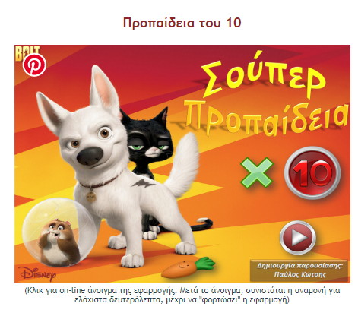

Εικόνα 1

Επίσης ο πιο κάτω σύνδεσμος περιλαμβάνει ένα παιχνίδι για τον πολλαπλασιασμό ως επαναλαμβανόμενη πρόσθεση .
https://learningapps.org/display?v=pi2i1zy5a20
ΕΛΛΗΝΙΚΑ

https://learningapps.org/display?v=pvxwz2sta20 οικογένειες λέξεων
https://learningapps.org/display?v=pvbo23q8520 μέρη του λόγου
https://learningapps.org/display?v=prr4vcdnn20 αρσενικά σε -ης
https://learningapps.org/display?v=pae3k657c20 άσκηση ορθογραφίας

